REPORT



|  |  |
| --- | --- |
| 과 목 : | 객체지향프로그래밍 |
| 제출일자 : | 2023.O3.21 |
| 담당교수 : | 황성호 |
| 학 과 : | 멀티디자인학과 |
| 학 번 : | 201522405 |
| 이 름 : | 최준하 |

1.(예제 3-1)

#include <iostream>

using namespace std;

class circle {

public:

int radius;

double get_area();

};

double circle::get_area() {

return 3.14 * radius * radius;

}

int main() {

circle donut;

donut.radius = 1;

double area1 = donut.get_area();

cout << "도넛이 면적은" << area1 << endl;

circle pizza;

pizza.radius = 30;

double area2 = pizza.get_area();

cout << "도넛이 면적은" << area2 << endl;

}

🡪출력 결과

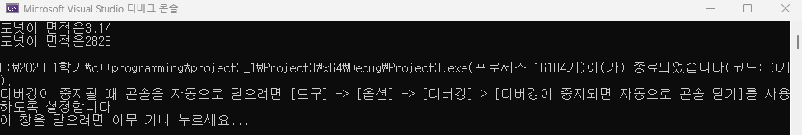

2.(예제 3-2)

#include <iostream>

using namespace std;

class rectagle {

public:

int width;

int height;

double get_area();

};

double rectagle::get_area() {

return width *height;

}

int main() {

rectagle rect;

rect.width = 3;

rect.height = 5;

cout << "사각형의 면적은 " << rect.get_area() << endl;

}

🡪출력 결과

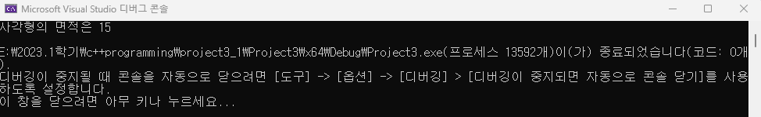

3.(예제 3-3)

#include <iostream>

using namespace std;

class circle {

public:

int radius;

//동일한 생성자 가능

circle(); //매개변수 없는 생성자 =기본 생성자

circle(int r); //있는 생성자

double get_area();

};

// 구현부 (생성자는 리턴 타입을 쓰지 않는다.)

circle::circle() {

radius = 1;

cout << "반지름 " << radius << " 원 생성" << endl;

}

circle::circle(int r) {

radius = r;

cout << "반지름 " << radius << " 원 생성" << endl;

}

double circle::get_area() {

return 3.14 * radius * radius;

}

int main() {

circle donut;

donut.radius = 1;

double area1 = donut.get_area();

cout << "도넛이 면적은" << area1 << endl;

circle pizza(30);

double area2 = pizza.get_area();

cout << "도넛이 면적은" << area2 << endl;

}

🡪출력 결과

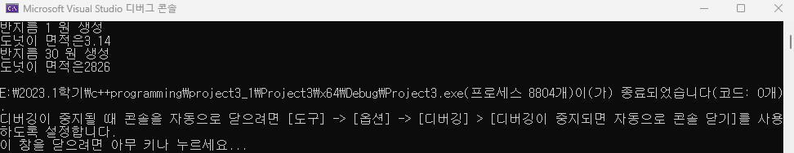

4.(예제 3-4)

#include <iostream>

using namespace std;

class circle {

public:

int radius;

circle();

circle(int r);

double get_area();

};

circle::circle() : circle(1) {

radius = 1;

}

circle::circle(int r) {

radius = r;

cout << "반지름 " << radius << " 원 생성" << endl;

}

double circle::get_area() {

return 3.14 * radius * radius;

}

int main() {

circle donut;

double area1 = donut.get_area();

cout << "도넛이 면적은" << area1 << endl;

circle pizza(30);

double area2 = pizza.get_area();

cout << "도넛이 면적은" << area2 << endl;

}

🡪출력 결과

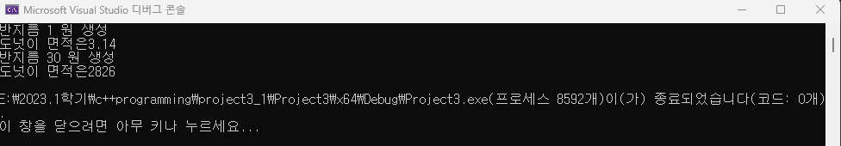

5.(예제 3-5)

#include <iostream>

using namespace std;

class point {

int x, y;

public:

point();

point(int a, int b);

void show() { cout << "(" << x << ", " << y << ")" << endl; }

};

point::point() : point(0, 0) {}

point::point(int a, int b) : x(a), y(b) {}

int main() {

point origin;

point target(10, 20);

origin.show();

target.show();

}

🡪출력 결과

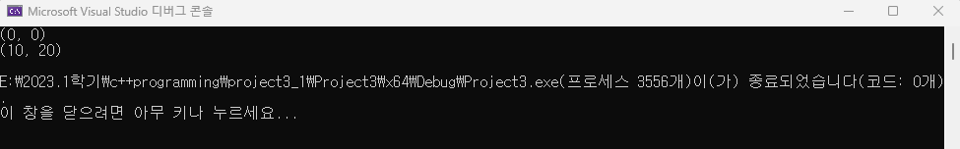

6.(예제 3-6)

#include <iostream>

using namespace std;

class rectangle {

public:

int width, height;

rectangle();

rectangle(int w, int h);

rectangle(int length);

bool is_square();

};

rectangle::rectangle() {

width = height = 1;

}

rectangle::rectangle(int w, int h) {

width = w;

height = h;

}

rectangle::rectangle(int length) {

width = height = length;

}

bool rectangle::is_square() {

if (width == height) {

return true;

}

else

{

return false;

}

}

int main() {

rectangle reat1;

rectangle reat2(3,5);

rectangle reat3(3);

if (reat1.is_square()) cout << "reat1 은 정사각형 입니다." << endl;

if (reat2.is_square()) cout << "reat2 은 정사각형 입니다." << endl;

if (reat3.is_square()) cout << "reat3 은 정사각형 입니다." << endl;

}

🡪출력 결과

